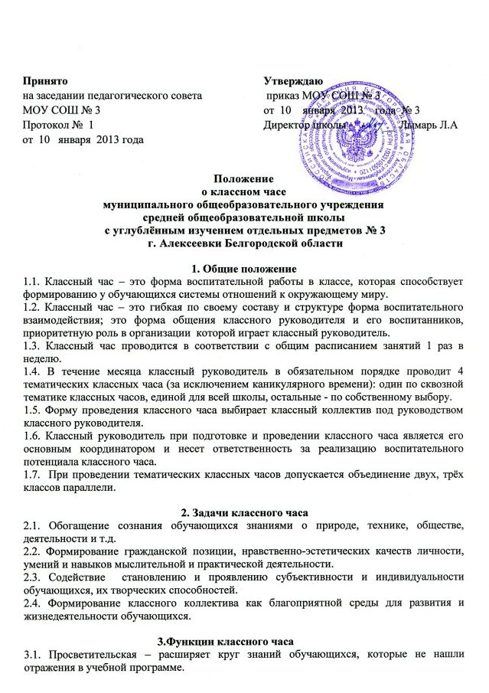
3.2. Ориентирующая – формирует определенные отношения к объектам окружающей действительности; способствует выработке определенной иерархии материальных и духовных ценностей.
3.3. Направляющая – способствует переходу разговора о жизни в область реальной практики обучакющихся, направляя их деятельность.
3.4. Формирующая – реализует вышеперечисленные функции; формирует привычки обдумывать и оценивать свою жизнь и самих себя; вырабатывает умения вести групповой диалог, аргументировать своё мнение.

4.Содержание классного часа
4.1.Содержание, цели, задачи классного часа зависят от возрастных особенностей и опыта обучающихся.
4.2.Тематика классных часов определяется классным коллективом на классном собрании (классным руководителем совместно с обучающимися, их родителями (законными представителями)) в конце каждого учебного года на будущий учебный год.
4.3.Тематика классного часа может корректироваться.
4.4. Требования к содержанию классного часа:
4.4.1. Классные часы должны быть построены так, чтобы в своём содержании они шли от простого к сложному, от информации к оценкам, от оценок – к суждениям.
4.4.2. В ходе классного часа классный руководитель не должен навязывать своего мнения и своих суждений, но у него есть возможность проводить коррекцию и оказывать помощь в поисках правильного решения.
4.4.3. Учитываются психологические особенности обучающихся при построении содержания классного часа. В содержании классного часа должна быть динамика видов деятельности, вопросов, информации.
4.4.4. Классный час, независимо от своих разновидностей, должен нести положительный эмоциональный заряд, положительные эмоции.
4.4.5.В содержании классного часа необходимо обратить внимание на итоговую часть. Классный час должен содержать момент, когда обучающийся сможет оценить и сам классный час, и время, потраченное на него, и свое отношение к данному классному часу.

5. Организация и проведение классного часа
5.1 Классный час состоит из нескольких частей:
- вступительная часть – постановка вопроса;
- основная (содержательная) часть – материал для решения вопроса;
- заключительная часть – решение вопроса и определение его жизненного значения.
5.2. При подготовке к классному часу классный руководитель должен выполнить следующее:
5.2.1.Определить тему классного часа, формулировку его целей исходя из задач воспитательной работы с классом.
5.2.2. Осуществить тщательный отбор материала с учётом поставленных целей и задач, исходя из требований к содержанию классного часа.
5.2.3.Составить план подготовки проведения классного часа.
5.2.4. Обеспечить подбор наглядных пособий, музыкального оформления, подготовку помещения, создание обстановки, благоприятной для рассмотрения вопроса, для откровенного, непринуждённого разговора.
5.2.5. Определить целесообразность участия в классном часе обучающихся и их родителей (законных представителей), друзей, старших и младших товарищей, работников школы, специалистов по обсуждаемой теме, и т.д.
5.2.6.Определить свою роль и позицию в процессе подготовки и проведения классного часа.
5.2.7.Выявить возможности по закреплению полученной информации в дальнейшей практической деятельности детей.
5.3.Формы проведения классных часов: дискуссионные, состязательного характера, творческие, игровые, подвижные, формы психологического просвещения, формы работы вне школы и др.

6. Оценка качества классного часа
6 .1. Качество классного часа оценивается по критериям внешней и внутренней эффективности.
6.2. Инструментарием оценки внутренней эффективности классного часа являются отзывы учеников, приглашённых присутствующих на классном часе.
6.3. Внешнюю эффективность оценивает заместитель директора по воспитательной работе.

7. Срок действия настоящего Положения
7.1. До принятия нового Положения.

